## Aula 1 - Visão Geral

Filo Nematoda

- Vermes cilíndricos  
Novidades evolutivas  
- Presença de cavidade corpórea (pseudoceloma)  
- Enterozoários completos  
- Encontram-se, na taxonomia atual, no clado Ecdysozoa, devido a secreção de uma cutícula colagenosa  
- Possuem dimorfismo sexual, sendo encontrado uma espícula sexual

## Aula 2 - Fisiologia dos Nematelmintos

Nutrição  
Podem ser carnívoros, fitófagos ou parasitas de plantas e animais.

Sistema Motor  
Possuem somente musculatura longitudinal.

Sistema Excretor  
Renetes ou glândulas renoides, também conhecidos como tubos em H, que recolhem excretas do pseudoceloma

Sistema Nervoso  
Anel nervoso faringeano e nervos longitudinais

Sistema Reprodutor  
Fecundação interna e desenvolvimento indireto (larvas rabditoides e filarioides)

Sistemas Respiratorio e Circulatório  
Ausentes

## Aula 3 - Ascaridíase e Ancilostomíase

Ascaridíase

* Agente etiológico

*Ascaris lumbricoides.*

* Vetor

Não há.

* Local de ação

Intestino delgado.

* Sintomas

Lesões, hemorragias e necroses intestinais, hepáticas e pulmonares, enfraquecimento e reações imunológicas.

* Profilaxia

Saneamento básico, higiene pessoal e alimentar.

* Ciclo

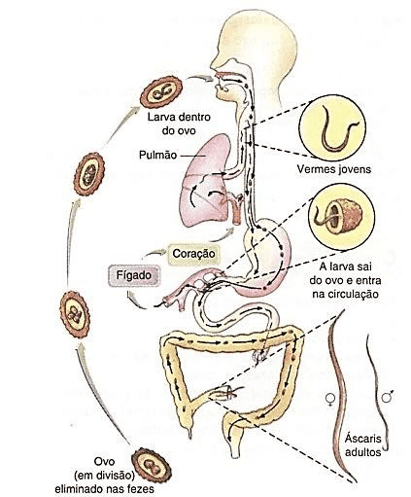

*Disponível em: http://images.slideplayer.com.br/1/67532/slides/slide_19.jpg*

Ancilostomíase

* Agente etiológico

*Necator americanos* ou *Ancylostoma duodenale.*

* Vetor

Não há.

* Local de ação

Intestino delgado.

* Sintomas

Lesões, hemorragias e necroses intestinais, enfraquecimento.

* Profilaxia

Saneamento básico, higiene pessoal e alimentar.

* Ciclo

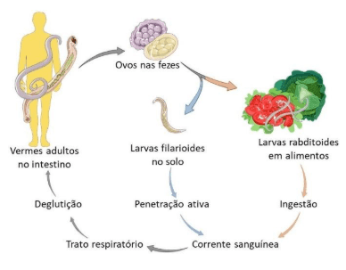

## Aula 4 - Filariose, Oxiúros e Bicho Geográfico

Enterobíase ou Oxiúros

Causado pelo agente etiológico *Enterobius vermiculares* não possui vetor e age no intestino e região anal. O sintoma de prurido anal está ligado ao ciclo oral-fecal.

Filariose ou Elefantíase

Causado pelo agente etiológico *Wuchereria bancrofti,* possui como vetor o inseto Culex e age no sistema linfático, obstruindo canais e vasos, causando edemas. A medida profilática mais importante é o controle do vetor.

Bicho geográfico

Infecção do agente etiológico *Ancylostoma braziliensis* por penetração ativa.

Tricocefalíase

Doença causada pelo agente etiológico *Trichuris trichiura*.

Oncocercose

Doença causada pela espécie *Onchocerca volvolus* e tem o borrachudo (*Simulium*) como vetor. Causa nódulos cefálicos, torácicos ou nas nádegas.

## Aula 5 - Triquinose, Tricocefalíase e Oncocercose

Triquinose  
Agente etiológico: *Trichinella spiralis*Transmissão: ingestão de cistos em alimentos  
Sintomas: cistos podem calcificar-se e serem letais

Tricocefalíase  
Agente etiológico: *Trichuris trichiura*Transmissão: ingestão de ovos em alimentos

Oncocercose  
Agente etiológico: *Onchocerca volvolus*Vetor e hospedeiro intermediário: *Simulium* (borrachudo)  
Sintomas: nódulos cefálicos, torácicos ou nas nádegas.